广西壮族自治区财政厅文件
广西壮族自治区教育厅
桂财教〔2015〕243号

关于印发广西高等学校毕业生学费和国家助学
贷款补偿暂行办法的通知

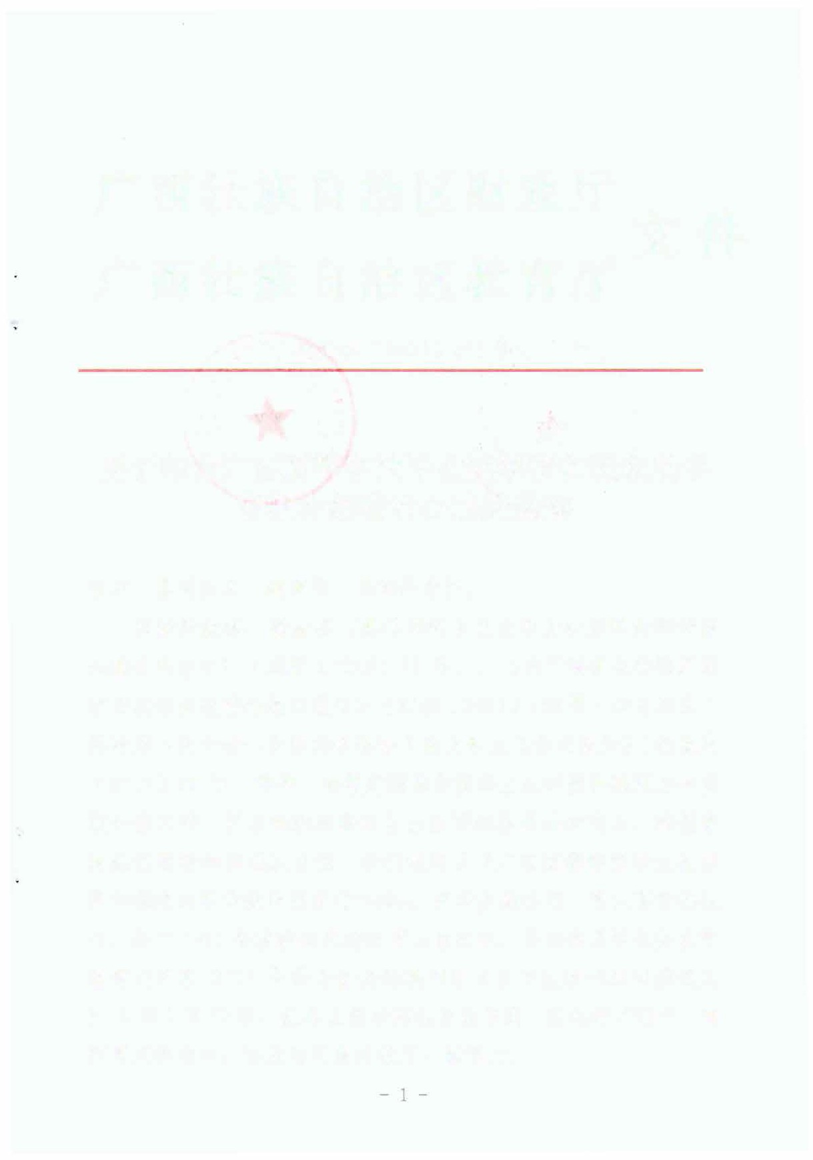

·．．内
各市、 县财政局， 教育局， 各高等学校：
根据财政部、教育部《高等学校毕业生学费和国家助学贷款 代偿暂行办法》（财教〔2009〕15号）、《关于调整完善国家助 学贷款相关政策措施的通知》（财教〔2014〕180号）和自治区人 民政府《关于进步一做好新形势下就业创业工作的通知》（桂政发〔2015〕29号）精神，为做好高等学校毕业生学费和国家助学贷 款补偿工作，引导和鼓励高校毕业生面向基层单位就业，减轻家 庭经济困难学生还款负担，我们制定了《广西高等学校毕业生学 费和国家助学贷款补偿暂行办法》，现印发给你们，请认真贯彻执 行。由于2015年重新制定的政策出台较晚，各地县级学生资助管 理部门收取2015年符合条件的高校毕业生申报材料时间推迟到 2016年1月30日，汇总上报时间也相应推迟。在执行过程中，有 何意见和建议，请及时反馈财政厅、教育厅。

附件：广西高等学校毕业生学费和国家助学贷款补偿暂行办
法

叮／』
广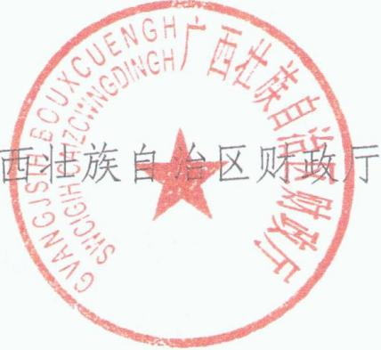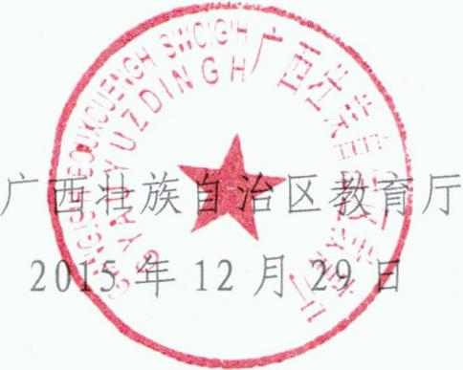

，
”

附件

广西高等学校毕业生学费和国家助学贷款补偿

暂行办法

第一条 为引导和鼓励高校毕业生面向基层单位就业，减轻家庭经济困难学生还款负担，根据财政部、教育部《高等学校毕业生学费和国家助学贷款代偿暂行办法》（财教〔2009〕15号）和《关于调整完善国家助学贷款相关政策措施的通知》（财教〔2014〕180号），以及自治区人民政府《关于进一步做好新形势下就业创业工作的通知》（桂政发〔2015〕29号）精神，制定本办法。
第二条 自2015年起，对毕业后自愿到我区基层单位就业、服务期在3年以上（含3年）的高校毕业生，其在校学习期间学费或国家助学贷款（含校园地国家助学贷款和生源地信用助学贷款，下同）由国家实行补偿。中央部属院校或其他省份院校毕业已享受中央或其他省份财政资金学费补偿或助学贷款代偿的学生不再享受我区补偿政策。
第三条 本办法中高校毕业生是指普通高等学校中全日制本
专科生（含高职）、研究生、第二学士学位毕业生，以及成人高校招收的全日制普通本专科毕业生。定向、委培以及在校学习期间已享受免除学费政策的学生除外。
第四条 本办法中 的基层单位是指：
（一）我区县级人民政府驻地以下地区（不含县级人民政府
叫吨J

驻地，下同）机关、事业单位和国有或国有控股中小企业单位？包括乡（镇）政府机关、农村中小学、国有农（林）场、农业技 术推广站、畜牧兽医站、乡镇卫生院、计划生育服务站、乡镇文化站等；
（二）工作现场地处我区县级人民政府驻地以下地区的气象、地震、地质、水电施工、煤炭、石油、航海、核工业等中央和自治区直属单位艰苦行业生产第一线。
第五条 凡符合以下全部条件的高校毕业生，可申请学费和国家 助学贷款补偿：
（一）拥护中国共产党的领导，热爱祖国，遵守宪法和法律；
（二）在校期间遵守学校各项规章制度，诚实守信，道德品质良好 ，学习成绩合格；
（三）毕业当年自愿到我区基层单位工作、服务期在3年以 上（含3年）。
第六条 每个高校毕业生每学年获得补偿学费和国家助学贷款的金额本专科学生最高不超过8000元，研究生最高不超过12000元。毕业生在校学习期间每年实际缴纳的学费或获得的国家助学贷款本专科低于8000元，研究生低于12000元的，按照实际缴纳的学费或获得的国家助学贷款金额实行补偿。毕业生在校学习期间每年实际缴纳的学费或获得的国家助学贷款本专科高于8000元，研究生高于12000元的，按照每年本专科8000元，研究生12000元的金额实行补偿。本科、专科（高职）、研究生和第二学士学位毕业生补偿学费和国家助学贷款的年限，分别按照国家规定的相应学制计算。

一 4 一

第七条 自治区对到我区基层单位就业的获得学费和国家助学贷款补偿资格的高校毕业生采取分年度补偿的办法。符合条件的学生毕业后，每年由自治区补偿其在校学习期间实际缴纳的不超过国家规定补偿限额的学费或国家助学贷款总额的1I3,3年补 偿完毕。
第八条 按本办法确定的学费或国家助学贷款补偿所需资金，由自治区财政安排。广西学生资助管理办公室应按部门预算管理的有关规定，合理测算出高等学校毕业生学费和国家助学贷款补偿年度所需资金，由自治区本级财政统筹安排。财政厅根据项目申请情况和财力可能安排补偿资助专项资金。
第九条 学费和国家助学贷款补偿工作程序如下：
（一）高校毕业生在毕业当年向工作单位所在县资助管理部门领取《广西学费和国家助学贷款补偿申请表》（见附件1）或直接到广西学生资助网（www.gxxszz.en）下载。高校毕业生毕业当年到基层就业的，三年服务期内可以补报，逾期不再受理。根据申请补偿 类型的不同提交材料程序如下：
1.学费补偿。
申请人在当年11月30日前向县资助管理部门递交《广西学费和国家助学贷款补偿申请表》（一式两份）、就读期间交纳学费发票等凭据和毕业生本人、就业单位与学校三方签署的到我区基层单位服务3年以上的就业协议。外省高校毕业申请学生必须在毕业高校开具《广西学费和国家助学贷款补偿申请证明》（附件5）。
F飞J

2 . 国家助学贷款补偿。
申请人在当年11月30日前向县资助管理部门递交《广西学费和国家助学贷款补偿申请表》（一式两份）、校园地国家助学贷款合同及放款凭证（如为生源地信用助学贷款则不需提交此项材料）和毕业生本人、就业单位与学校三方签署的到我区基层单位服务3年以上的就业协议。外省高校毕业申请学生必须在毕业高校开具《广西学费和国家助学贷款补偿申请证明》（附件门。
3.区内高校毕业学生如无法提供学费缴纳发票或助学贷款合同、放款证明等凭证的，可在毕业高校开具《广西学费和国家助学贷款补偿申请证明》（附件4）。
（二）高校要在毕业生离校前做好广西高校学费和国家助学贷款补偿政策的宣传工作，并为有需要的学生开具《广西学费和国家助学贷款补偿申请证明》（见附件4、门，内容包括：申请学生学费缴纳情况或国家助学贷款发放情况以及是否申请过学费补偿和助学贷款代偿资助等信息。
（三）县资助管理部门收集上述材料后，按本办法规定，审 查申请资格，将符合条件的当年高校毕业生《广西学费和国家助 学贷款补偿申请表》和《广西学费和国家助学贷款补偿申请汇总表》（见附件2）于12月20日前报送所在设区市资助管理部门 进行汇总。
（四）各设区市资助管理部门在12月30日前将本辖区内汇总当年高校毕业生的申请材料集中报送广西学生资助管理办公室审批。广西学生资助管理办公室在30个工作日内将审批确定的获得学费和国家助学贷款补偿资格的学生名单通知县级资助管理部门，同时将有关 审批文件报财政厅备案。

（五）在校学习期间获得国家助学贷款并申请补偿的高校毕业生，应与国家助学贷款经办银行按正常程序签订毕业后的还款计划书，并自行支付贷款本息。
第十条 补偿程序。学费和国家助学贷款补偿资格经广西学生资助管理办公室审定后，自治区按照预算管理的有关规定，将补偿经费分配下达各有关县学生资助管理部门，由县学生资助管理部门子每年4月底前返还给高校毕业生本人。毕业生本人如有国家助学贷款尚未还清的，应将补偿款优先用于偿还国家助学贷款。
第十一条 县学生资助管理部门需在每年9月30日前对辖区内获得学费和国家助学贷款补偿资格的高校毕业生当年在职在岗情况进行了解和书面确认，对于已经离岗的高校毕业生取消其补偿资格，并将结果于每年10月15日前报送广西学生资助管理办公室。
第十二条 除因正常调动、提拔、工作需要换岗而离开基层单位外（但不能离开县域范围的工作岗位），对于未满3年服务期，提前离开基层单位的高校毕业生，就业单位人事部门应要求其及时向办理补偿的原县资助管理部门申请取消学费和国家助学贷款补偿资格。对于取消学费补偿资格的毕业生，县资助管理部门应按时将有关情况报送广西学生资助管理办公室，广西学生资助管理办公室从当年开始停止对其补偿。
第十三条 县级资助管理部门要严格执行国家相关财经法规和本办法的规定。对补偿资金实行分账核算，专款专用，不得截
留、挤占、挪用，同时应接受财政、审计、纪检监察、主管机关等部门的检查和监督。
第十四条 对于弄虚作假的高校、县级资助管理部门和高校毕业生，一经查实，除收回国家补偿资金外，将按有关规定追究相关责任。
第十五条 本办法自公布之日起执行，2015'年之前获得代偿资格的学生仍按（桂财教〔2011〕125号）执行，2015年之后（含2 015 年 ） 获得代偿资格的 学生按该办法执行。

附：1.广西学费和国家助学贷款代偿申请表
2.广西学费和国家助学贷款代偿申请汇总表
3.广西获补偿资助高校毕业生在职在岗情况调查表
4.广西学费和国家助学贷款补偿申请证明（区内高校）
5.广西学费和国家助学贷款补偿申请证明（区外高校）

一 8一
政府信息公开选项：主动公开
抄送：本厅预算处、国库支付局、农村财政财务管理处、法规税政处、财政监督检查局、纪检监察室。
广西壮族自治区财政厅办公室 2015年12月29日印发

